贮槽管线标识管理制度

第一章 总 则
- 参照国家（GB 7231－2003）工业管道基本识别色要求及公司《现场安全及设备标志管理制度》的相关要求制定本制度。
- 本制度适用于公司经营管理活动范围内的所有贮槽、管线的标识管理。
- 制度中所包含的标识由保障部统一样式和内容等要求，各部门（车间）统计后，由综合管理部统一联系制作。
- 保障部作为设备管理部门，对设备、管线等的标志标识负有监督、检查、考核的责任。
- 各部门（车间）应按照本制度的要求，对本部门（车间）内的贮槽、管线等标识，及时更新。保持清晰、醒目。

第二章 标识要求
- 标识由色环、文字及规格型号、设备位号等要素组成。
- 标识的要素和规格由设备管理员参照《工业管道的基本识别色、识别符号和安全标识》统一确定。
- 管道贮槽标识要求，见附件1。

第三章 标识管理
- 设备专职管理员应做好贮槽、管线标识的统计、汇总工作，明确每个标识的内容和规格，并将统计核准后的结果交综合管理部统一制作。
- 各部门车间应对所需使用的贮槽管线标识向设备管理员提出申请（见附件2）。
- 设备管理员对所发放的标识，应建立登记台账（附件3），并加强日常检查和监督、考核工作，确保各类标识经常保持有效（符合要求）。
- 各部门车间领用后，应随即登记做好台帐，以便于以后的管理工作。
- 使用标识的各部门车间应：
(一) 遵守标识的使用和管理制度，对标识的使用情况如实记录和存档；
(二) 不得自行编制、使用不规范的标识；
(三) 接受设备管理员的监督检查。

第四章 标识使用
- 各种规格标识，须固定或标明在槽体管线明显的位置上，选用的规格应与槽和管线外型尺寸相适应；
- 在阀门处、管线穿墙处、弯头处均须设置标识；
- 直管段标识，间隔不能大于10米。
- 在产品本体上不能加施标识的，其标识必须加施在本体边上固定的标牌上。

第六章 其 他
- 本制度由保障部负责解释。
- 本制度自发布之日起实施。
- 本制度如有未尽事宜，可由保障部提出修订，并经相同的会签后发布实施。
- 本规则中列明的附件，与其他条款具有同等效力。本制度附件：
项 次 | 名 称 | 表 单 编 号 | 版 本 | 保 存 期 限
附件1 | 《贮槽、管线标识要求》 | - | - | -
附件2 | 《标识申请表》 |  |  | 一年
附件3 | 《标识管理台账》 |  |  | 一年

附件1
贮槽、管线标识要求
一 根据管道、贮槽内物料性能，分为八类，采用八种基本识别色和相应的颜色标准编号及色样（图1），标准见GB 7231-2003 工业管道的基本识别色、识别符号和安全标识。
二 基本识别色标识方法，根据本公司实际情况，使用以下几种标识方法。
  - 管道全长上标识或在管道上以宽为150mm的色环标识（相对于有保温的管道）
  - 贮槽标识则一致采取在贮槽上喷涂相应的标色及字符（标识面积视贮槽大小而定）
容积在100m³以下的标色面积为420mm（长）X300mm（宽），容积在100m³以上的标色面积为600mm（长）X400mm（宽）
3、贮槽标识字符的内容由设备位号、名称、规格型号、容积组成（样式见图2）
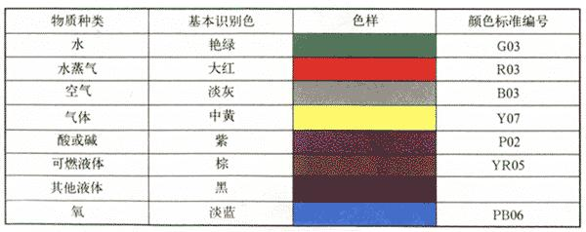

图1

设备位号：V-100251
液 碱
NaOH

规格：ф2300x2500x1500 容积：8.623M³

图2

附录2：标识申请表

标识申请表
申请部门（车间）： 编号：
序号 | 标识对象名 | 标识对象大小 | 数量（个） | 备注
申请日期： 年 月 日
注：1、标识对象：管道或贮槽；
2、管道标明直径；贮槽若为圆形标明直径和高度，若为方形的标明长×宽×高；
3、单位为mm。

附件3
标识管理台帐
管理部门： 编号：
序号 | 所在车间 | 标识对象（设备名称） | 规格型号 | 介质 | 标色 | 备注
记录人： 日期：

